Modul Ajar 2
Tujuan Pembelajaran Memahami sifat wajib, mustahil dan jaiz bagi Allah

MODUL AJAR
PENDIDIKAN AGAMA ISLAM DAN BUDI PEKERTI

Nama Penyusun :
Sekolah :
Fase/Kelas/Semester : B/III/I (Ganjil)
Alokasi Waktu : 3x3 JP
Tahun Ajaran :
Elemen : Akidah
Dimensi Profil Pelajar Pancasila : Beriman, bertakwa kepada Tuhan YME, dan Berakhlak Mulia gotong royong, mandiri, bernalar kritis.
Profil Peserta Didik : Kondisi peserta didik terbagi dalam dua kelompok (1) Sebagian besar belum mengetahui sifat wajib, mustahil dan jaiz bagi Allah (2) Sebagian kecil sudah sifat wajib, mustahil dan jaiz bagi Allah

A. Capaian Pembelajaran
Peserta didik memahami sifat-sifat bagi Allah, beberapa asmaul husna, mengenal kitab-kitab Allah, para nabi dan rasul Allah yang wajib diimani.

B. Tujuan Pembelajaran
Memahami sifat wajib, mustahil dan jaiz bagi Allah

C. Kriteria Ketercapaian Tujuan Pembelajaran (KKTP)
1. Menyebutkan sifat wajib bagi Allah dan artinya
2. Menunjukkan hafalan sifat wajib bagi Allah
3. Menjelaskan makna sifat wajib bagi Allah
4. Menyebutkan sifat mustahil bagi Allah dan artinya
5. Menunjukkan hafalan sifat mustahil bagi Allah
6. Menjelaskan makna sifat mustahil bagi Allah
7. Menyebutkan sifat jaiz bagi Allah dan artinya
8. Menunjukkan hafalan sifat jaiz bagi Allah
9. Menjelaskan makna sifat jaiz bagi Allah

D. Asesmen Awal
Asesmen di awal pembelajaran yang dilakukan untuk mengetahui kesiapan peserta didik untuk mempelajari materi sifat wajib, mustahil dan jaiz bagi Allah. Asesmen ini ditujukan untuk merancang pembelajaran, tidak untuk keperluan penilaian hasil belajar peserta didik yang dilaporkan dalam rapor.
Untuk mengecek pengetahuan dan keterampilan prasyarat belajar tentang sifat wajib, mustahil dan jaiz bagi Allah, juga untuk mengecek sejauh mana pemahaman/ pengalaman peserta didik dalam hal pengetahuan sifat wajib, mustahil dan jaiz bagi Allah, guru memberikan pertanyaan ke beberapa peserta didik secara acak, dan peserta didik menjawab pertanyaan tersebut.
Instrumen (menyiapkan beberapa pertanyaan, bisa dalam bentuk pertanyaan lisan, tertulis atau kuis atau disesuaikan dengan kebutuhan)

- Sifat wajib Allah Swt. adalah ….
- Sifat mustahil Allah Swt. adalah ….
- Sifat jaiz Allah Swt. adalah …
- Sifat wajib baqa` artinya ….
- Sifat mustahil fana artinya ….

Diagnosis Hasil Asesmen
No. | Nama | No. Soal |  |  |  |  | Tindak Lanjut
No. | Nama | 1 | 2 | 3 | 4 | 5 | Tindak Lanjut
1 | Azky | 1 | 0 | 0 | 1 | 1 | Nilai 1: Mendapat tugas tambahan dan pengayaan
2 | Syauqi | 0 | 1 | 1 | 1 | 0 | Nilal 0 Perlu pembimbingan dan pendampingan
Dst.

.
Keterangan :
- Pada tabel tersebut tertulis nomor urut soal yang berkaitan dengan materi yang akan diajarkan.
- Pada kolom No Soal diisi angka 1 jika peserta didik dapat menjawab soal, diisi angka 0 jika peserta didik tidak dapat menjawab soal

E. Langkah-langkah/Kegiatan Pembelajaran:
Pertemuan Pertama (KKTP 1, 2, 3):
Kegiatan Pendahuluan:
Peserta didik menjawab salam pembuka dari guru dilanjutkan dengan pembukaan pembelajaran oleh guru. Peserta didik memimpin doa bersama yang dilanjutkan dengan membaca al-Qur'an secara bersama-sama (nama surah sesuai dengan program pembiasaan yang ditentukan sebelumnya) Guru menyampaikan indikator/kriteria ketercapaian tujuan pembelajaran.

Kegiatan Inti :
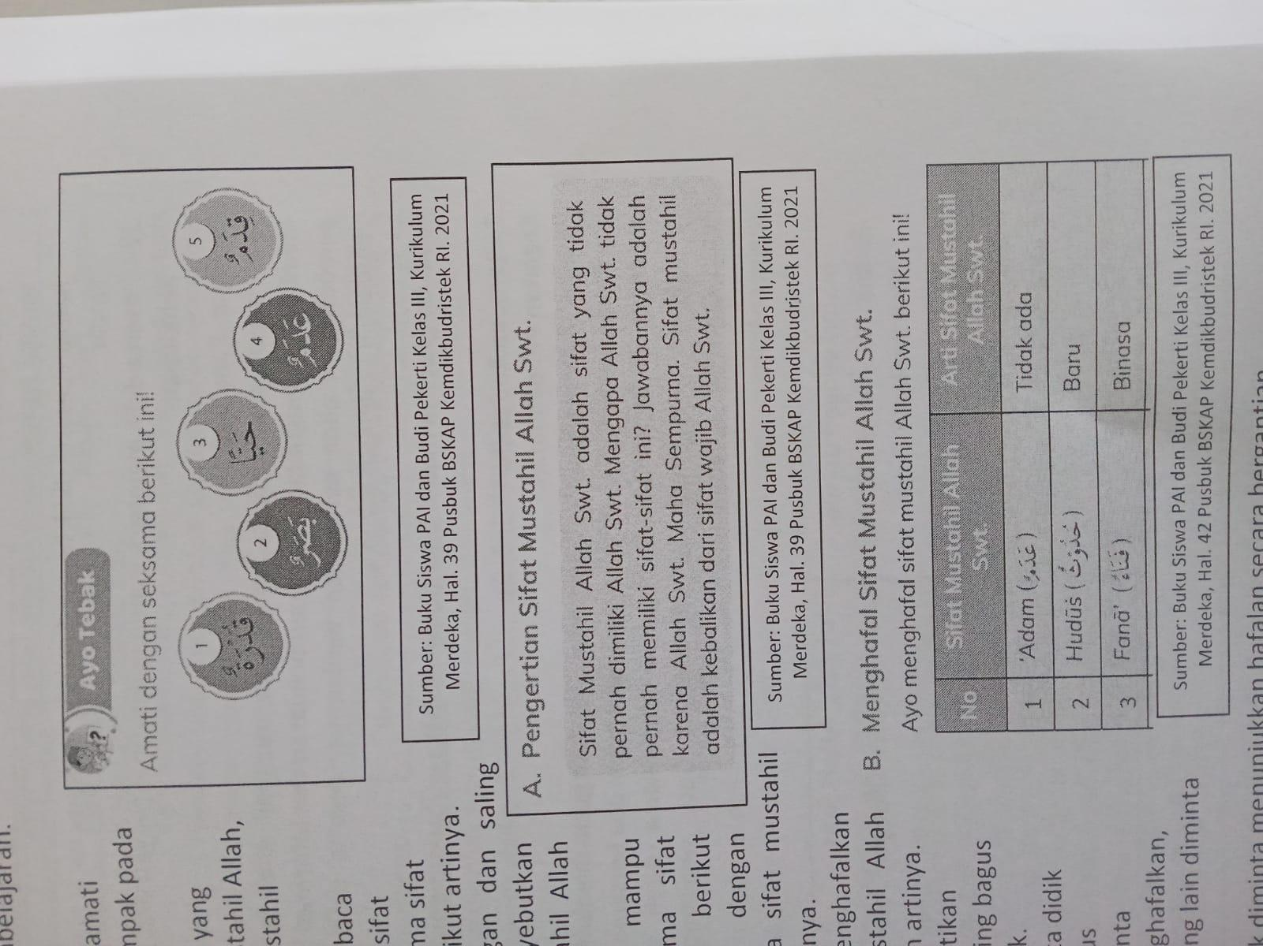
- Peserta didik mengamati kata-kata
yang nampak pada gambar atau menyimak
lagu melalui video
https://www.youtube.com/watch?v=i88IMWiNoyQ
Kemudian menentukan mana yang
termasuk sifat wajib Allah,
dan selain sifat wajib Allah
- Peserta didik membaca materi
pengertian sifat wajib Allah,
Sumber Buku Siswa PAI dan Budi Pekerti kelas III, Kurikulum Merdeka, Hal. 27 Pusbuk BSKAP Kemdikbudristek RI. 2021

nama sifat wajib Allah berikut artinya.
- Secara berpasangan dan saling bergantian
menyebutkan nama sifat wajib Allah berikut artinya.
- Setelah mampu menyebutkan nama sifat wajib Allah berikut artinya lanjut dengan menghafal nama sifat wajib Allah berikut artinya.
- Peserta didik menghafalkan nama sifat wajib Allah satu per satu dan artinya.
- Guru memperhatikan
Sifat Wajib Allah Swt.

Pengertian Sifat Wajib Allah Swt
Sifat wajib Allah Swt adalah sifat yang dimiliki Allah Swt. Sifat maha sempuma yang pasti ada pada-Nya. Sifat Wajib Allah Swt. ada 20. Berikut ini penjelasannya.
Wujud
Wujud artinya ada. Allah Swt. itu pasti ada. Adanya Allah Swt. ada dengan sendirinya. Tanpa ada yang mewujudkan-Nya.
hafalan yang paling bagus
dari peserta didik.
- Beberapa peserta didik
yang paling bagus hafalannya
diminta bergantian menghafalkan,
peserta didik yang lain
diminta mendengarkan.
Sumber Buku Siswa PAI dan Budi Pekerti kelas III, Kurikulum Merdeka, Hal. 28 Pusbuk BSKAP Kemdikbudristek RI. 2021

- Setiap kelompok diminta
menunjukkan hafalan secara bergantian.
- Setiap kelompok mengutus satu
B. Menghafal Sifat Wajib Allah Swt.
Anak-anakku, pernahkah kalian menghafalkan sifat-sifat Allah Swt.?

Sebaiknya kalian menghafalkan 20 sifat wajib Allah Swt. Usahakan hafal dengan artinya juga. Hafal dengan memahami maknanya, akan memantapkan aqidah kita.

anggota untuk diminta
menunjukkan hafalannya.
- Guru mengajak peserta didik
Menghafalkan bersama-sama.
- Guru mengulang menghafalkan
Sumber Buku Siswa PAI dan Budi Pekerti kelas III, Kurikulum Merdeka, Hal. 33 Pusbuk BSKAP Kemdikbudristek RI. 2021

beberapa kali sampai
semua hafalan peserta didik benar dan lancar
- Peserta didik membaca materi
makna/menghayati sifat wajib Allah
dalam kehidupan

Kegiatan Penutup:
C. Menghayati Sifat Wajib Allah Swt. dalam Kehidupan
1. Wujud
Kita meyakini bahwa Allah Swt. itu ada. Adanya tidak terikat tempat, ruang, dan waktu. Keyakinann membuat kita akan selalu berbuat baik di manapun dan kapanpun
Guru memberikan refleksi
materi sifat wajib Allah
kepada peserta didik.
Guru memberikan penguatan
materi pembelajaran dan informasi
Sumber Buku Siswa PAI dan Budi Pekerti kelas III, Kurikulum Merdeka, Hal. 35 Pusbuk BSKAP Kemdikbudristek RI. 2021

berkaitan dengan rencana pembelajaran
pada pertemuan berikutnya.
Peserta didik bersama guru menutup pembelajaran
dengan berdo'a.

Lebih lengkapnya materi bisa dibuka di: https://buku kemdikbud.go.id/katalog

Pertemuan Kedua (KKTP 4, 5, 6):
Kegiatan Pendahuluan:
Peserta didik menjawab salam pembuka dari guru dilanjutkan dengan pembukaan pembelajaran oleh guru. Peserta didik memimpin doa bersama yang dilanjutkan dengan membaca al-Qur'an secara bersama-sama (nama surah sesuai dengan program pembiasaan yang ditentukan sebelumnya). Guru menyampaikan indikator/kriteria ketercapaan tujuan pembelajaran.

Kegiatan Inti :
- Peserta didik mengamati kata-kata
yang nampak pada gambar.
Kemudian menentukan mana yang
termasuk sifat mustahil Allah,
dan selain sifat mustahil Allah
- Peserta didik membaca materi
pengertian sifat mustahil Allah,
nama sifat mustahil Allah berikut artinya.
Sumber Buku Siswa PAI dan Budi Pekerti kelas III, Kurikulum Merdeka, Hal. 39 Pusbuk BSKAP Kemdikbudristek RI. 2021

- Secara berpasangan dan saling bergantian
menyebutkan nama sifat mustahil Allah
Pengertian Sifat Mustahil Allah Swt.
Sifat Mustahil Allah Swt odolah sifat yang tidak pernah dimiliki Allah Swt. Mengapa Allah Swt tidak pernah memiliki sifat-sifat ini? Jawabannya adalah karena Allah Swt. Maha Sempuma. Sifat mustahil adalah kebalikan dari sifat wajib Allah Swt.
berikut artinya.
- Setelah mampu menyebutkan nama sifat
Mustahil Allah berikut artinya lanjut
dengan menghafal nama sifat mustahil Allah
berikut artinya
Sumber Buku Siswa PAI dan Budi Pekerti kelas III, Kurikulum Merdeka, Hal. 39 Pusbuk BSKAP Kemdikbudristek RI. 2021

- Peserta didik menghafalkan satu per satu
dan artinya.
- Guru memperhatikan hafalan
Menghafal Sifat Mustahil Allah Swt.
Ayo menghafal sifat mustahil Allah Swt berikut ini!

yang paling bagus dari peserta didik.
- Beberapa peserta didik yang paling bagus
hafalannya diminta bergantian menghafalkan,
peserta didik yang lain diminta mendengarkan.
- Setiap kelompok diminta menunjukkan hafalan
Sumber Buku Siswa PAI dan Budi Pekerti kelas III, Kurikulum Merdeka, Hal. 42 Pusbuk BSKAP Kemdikbudristek RI. 2021

secara bergantian.
- Setiap kelompok mengutus satu anggota
untuk diminta menunjukkan hafalannya.
C. Menghayati Sifat Mustahil Allah Swt dan Kehidupan Sehari-hari
I `Adam
Kita meyakini bahwa Allah Swt. pasti ada. Tidak mungkin Allah Swt. itu tidak ada. Karena Allah Swt itu pencipta semua yang ada.
- Guru mengajak peserta didik menghafalkan
bersama-sama.
- Guru mengulang menghafalkan beberapa kali
Sumber Buku Siswa PAI dan Budi Pekerti kelas III, Kurikulum Merdeka, Hal. 35 Pusbuk BSKAP Kemdikbudristek RI. 2021

sampai semua hafalan peserta didik benar
dan lancar.
- Peserta didik membaca materi makna/menghayati sifat mustahil Allah dalam kehidupan

Kegiatan Penutup:
Guru memberikan refleksi materi sifat mustahil Allah kepada peserta didik. Guru memberikan penguatan materi pembelajaran dan informasi berkaitan dengan rencan pembelajaran pada pertemuan berikutnya. Peserta didik bersama guru menutup pembelajaran dengan berdo'a

Lebih lengkapnya materi bisa dibuka di : https://buku.kemdikbud.go.id/katalog

Pertemuan Ketiga (KKTP 7, 8, 9):
Kegiatan Pendahuluan:
Peserta didik menjawab salam pembuka dan guru dilanjutkan dengan pembuka pembelajaran oleh guru. Peserta didik memimpin doa bersama yang dilanjutkan denge membaca al-Qur'an secara bersama-sama (nama surah sesuai dengan program pembiasaan yang ditentukan sebelumnya). Guru menyampaikan indikator/kriteria ketercapaan tujuan pembelajaran

Kegiatan Inti:
- Peserta didik membaca materi
Sifat Jaiz Allah Swt.

A Pengertian Sifat Jaiz Allah Swt. Apa sifat jaiz Allah itu? Kalian bisa menjawab?
Ya, sifat jaiz Allah Swt adalah sifat yang boleh ada pada Allah Swt. Allah Swt berhak melakukan atau tidak melakukan. Membuat orang sakit maupun membut orang sehat. Membuat orang bahagia atau membut tidak bahagia. Demikianlah sifat jaiz Allah Swt. Sifat Allah Swt hanya ada satu, yaitu:

pengertian sifat jaiz Allah,
nama sifat jaiz Allah berikut artinya.
- Secara berpasangan dan saling bergantian
menyebutkan nama sifat jaiz Allah berikut
artinya.
- Setelah mampu menyebutkan nama
sifat jaiz Allah berikut artinya
Sumber Buku Siswa PAI dan Budi Pekerti kelas III, Kurikulum Merdeka, Hal. 46 Pusbuk BSKAP Kemdikbudristek RI. 2021

lanjut dengan menghafal nama
sifat jaiz Allah berikut artinya.
- Peserta didik menghafalkan nama sifat jaiz Allah satu per satu dan artinya
- Guru memperhatikan hafalan yang
B. Menghafal Sifat Jaiz Allah Swt.
Anak-anak, insyaallah kalian mudah menghalal sifat wajib Allah Swt Ayo hafalkan sifat jaiz Allah Swt ini :

فعل كُل ممكن أو تركة

Artanys: "Berbuat sesuatu oku dak berbuat sesuatu”.

C. Menghayati Sifat Jaiz Allah Swt. dalam Kehidupan Sehari-hari
Kita meyakini hanya Allah Swt yang boleh berbuat sesuatu atau tidak berbuat sesuatu tanpa terikat oleh aturan. Beda dengan kita. Kita hanya boleh berbuat yang diperbolehkan saja. Kita juga terikat oleh aturan yang berlaku
paling bagus dari peserta didik.
- Beberapa peserta didik yang paling bagus
hafalannya diminta bergantian
menghafalkan, peserta didik yang lain diminta
mendengarkan.
- Setiap kelompok diminta menunjukkan
hafalan secara bergantian.
- Setiap kelompok mengutus satu anggota
untuk diminta menunjukkan hafalannya.
- Guru mengajak peserta didik menghafalkan
Sumber Buku Siswa PAI dan Budi Pekerti kelas III, Kurikulum Merdeka, Hal. 46 Pusbuk BSKAP Kemdikbudristek RI. 2021

bersama-sama.
- Guru mengulang menghafalkan
beberapa kali sampai semua hafalan peserta didik benar dan lancar.
- Peserta didik membaca materi makna/menghayati sifat jaiz Allah dalam kehidupan

Kegiatan Penutup:
Guru memberikan refleksi materi sifat jaiz Allah kepada peserta didik. Guru memberikan penguatan materi pembelajaran dan informasi berkaitan dengan rencana pembelajaran pada pertemuan berikutnya. Peserta didik bersama guru menutup pembelajaran dengan berdo'a.

Lebih lengkapnya materi bisa dibuka di: https://buku.kemdikbud.go.id/katalog

F. Asesmen Formatif (dalam proses pembelajaran)
Asesmen di dalam proses pembelajaran dilakukan untuk mengetahui perkembangan peserta didik dan sekaligus pemberian umpan balik yang cepat. Dilakukan sepanjang proses pembelajaran, atau di akhir pembelajaran. Asesmen ini untuk mengecek pula pengetahuan dan keterampilan peserta didik dalam melaksanakan pembelajaran perbaikan/ pembimbingan langsung (direct teching) pada peserta didik pada hal-hal meni sifat wajib, mustahil dan jaiz bagi Allah, sekaligus memberikan perbaikan- yang masuk pada kriteria perlu pembimbingan.

Nama peserta didik :
Berilah tanda (V)
No | Kriteria Ketercapaian | Kriteria
No | Kriteria Ketercapaian | 4 | 3 | 2 | 1
1 | Menyebutkan sifat wajib bagi Allah dan artinya
2 | Menunjukkan hafalan sifat wajib bagi Allah
3 | Menjelaskan makna sifat wajib bagi Allah
4 | Menyebutkan sifat mustahil bagi Allah dan artinya
5 | Menunjukkan hafalan sifat mustahil bagi Allah
6 | Menjelaskan makna sifat mustahil bagi Allah
7 | Menyebutkan sifat jaiz bagi Allah dan artinya
8 | Menunjukkan hafalan sifat jaiz bagi Allah
9 | Menjelaskan makna sifat jaiz bagi Allah

Keterangan :
4=Sangat Baik, 3= Baik, 2= Cukup, 1= Kurang

G. Asesmen Akhir (Sumatif)
KKTP 1,3,4,6,7,9
Menyebutkan, menjelaskan makna sifat wajib, mustahil dan jaiz Allah
Asesmen sumatif dilakukan dengan test tertulis bentuk soal isian.

Instrumen :
Soal Isian

No. | Pertanyaan | Jawaban
1 | Sifat wajib Allah Swt adalah …. | Sifat yang dimiliki Allah Swt.
2 | Sifat wajib baqa artinya …. | Kekal
3 | Allah Swt tidak butuh bantuan apapun dari …. | Makhluknya
4 | Sifat mustahil Allah Swt. adalah …. | Sifat yang tidak pernah dimiliki Allah Swt.
5 | Sifat mustahil fana artinya …. | Rusak
6 | Kita harus yakin bahwa Allah Swt tidak mungkin sama dengan …. | Makhluknya
7 | Sifat jaiz Allah Swt. adalah …. | sifat yang boleh ada pada Allah Swt. Allah Swt berhak melakukan atau tidak melakukan

Kriteria Penilaian | Skor
Jika peserta didik menjawab dengan benar 7 kunci jawaban | SB
Jika peserta didik menjawab dengan benar 5-6 kunci jawaban | B
Jika peserta didik menjawab dengan benar 3-4 kunci jawaban | C
Jika peserta didik menjawab dengan benar 1-2 kunci jawaban | K

Keterangan: SB=Sangat Baik (4), B=Baik (3), C=Cukup (2), KB=Kurang (1)
Peserta didik dapat mencapai KKTP jika minimal mencapai kriteria B dengan skor minimal 70 (kriteria minimal mencapai KKTP disesuaikan guru yang bersangkutan).

KKTP 2,5,8 :
Menunjukkan hafalan sifat wajib, mustahil dan jaiz Allah
Instrumen : (praktik hafalan)
Tunjukkanlah hafalan sifat wajib, mustahil dan jaiz Allah!
 | Kurang | Cukup | Baik | Sangat baik
Kelancaran | Menunjukkan hafalan sifat wajib, mustahil dan jaiz Allah sebagian kecil lancar dan jelas | Menunjukkan hafalan sifat wajib, mustahil dan jaiz Allah sebagian besar agak lancar dan jelas | Menunjukkan hafalan sifat wajib, mustahil dan jaiz Allah sebagian besar lancar dan jelas | Menunjukkan hafalan sifat wajib, mustahil dan jaiz Allah semuanya lancar dan jelas
Hafalan | Menunjukkan hafalan sebagian kecil sifat wajib, mustahil dan jaiz Allah | Menunjukkan hafalan sebagian sifat wajib, mustahil dan jaiz Allah | Menunjukkan hafalan sebagian besar sifat wajib, mustahil dan jaiz Allah | Menunjukkan hafalan semua sifat wajib, mustahil dan jaiz Allah
Kesimpulan: Peserta didik dianggap sudah mencapai tujuan pembelajaran jika kedua kriteria di atas mencapai minimal tahap baik.

